Buttereste i vostri figli nel nulla?
di Luigi Scialanca
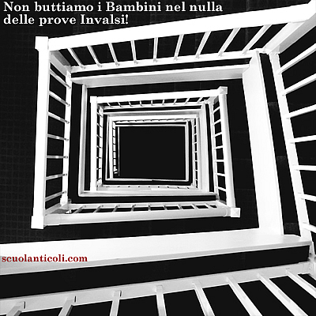

Vi raccontano che le prove Invalsi sono prove di valutazione del sistema scolastico, degli insegnanti, degli alunni... Vi dicono che valutarli è necessario, che si deve pur sapere cosa stiano combinando, quali risultati stiano ottenendo... che si devono pur confrontare i risultati delle scuole italiane con quelli degli altri Paesi... Niente di tutto ciò è vero, e chi lo dice racconta balle sapendo di raccontarle oppure, animuccia candida, non si rende conto di quel che dice.

Le prove Invalsi non sono prove di valutazione, ma prove generali di sostituzione: mirano a sostituire agli insegnanti i computer (o, che è anche peggio, a tramutare gli insegnanti stessi in computer); a sostituire agli affetti (che rendono umano e vivo ed efficace il rapporto insegnanti-alunni) la razionalità anaffettiva, gelida, ostile all’umano; a sostituire, cioè, al rapporto il nulla.

Solo voi genitori potete impedirlo. Ed è a voi genitori, quindi, che migliaia di insegnanti chiedono di tenere i bambini a casa quel giorno, anziché precipitarli nel nulla delle prove Invalsi: di star con loro, se possibile, o affidarli ai nonni, o agli zii, o riunirli in case di amici, e far loro sentire ancor più del solito tutto il calore degli affetti umani. Poiché quel giorno nelle aule non ci saranno insegnanti ma un meccanismo: impersonale, insensibile, freddo, astratto, al quale gli insegnanti dovranno consegnare i vostri figli per poi restar lì come statue, muti, inerti, come se non esistessero.

Poiché i vostri figli saranno lasciati soli col nulla, il giorno delle prove Invalsi, e sarà il nulla a valutarli. Gli insegnanti dovranno solo premere il tasto Invio dopo aver inserito i dati in apposite griglie, predisposte dall’Invalsi, nelle quali non c’è spazio per descrivere dei vostri figli la personalità, le qualità, i punti di forza, i problemi: nulla. Poi sarà un computer a trarre da quei dati una valutazione della situazione scolastica dei bambini senza alcun rapporto con loro, come se neanche i bambini esistessero più.

Il rapporto insegnanti-alunni ridotto a nulla, gli insegnanti ridotti a nulla, i bambini ridotti a nulla, solo numeri valutati da macchine, ecco cosa sono le cosiddette prove di valutazione Invalsi: prove di sostituzione del non umano all’umano.

È questo che vogliamo per i vostri e nostri figli? È questa la Società che vogliamo lasciare loro: un meccanismo senza affetti che decide i destini di tutti attraverso gelidi calcoli?

Il sistema scolastico, gli insegnanti e i risultati conseguiti dagli alunni devono essere valutati, certo: ma da esseri umani, cioè dagli alunni stessi e dalle loro famiglie.

(Post scriptum: Si obietterà che i test sono stati predisposti da esseri umani, sono prodotti altamente professionali e vengono migliorati ogni anno: perché, dunque, chiamarli nulla? La risposta è semplice quanto dolorosa: sono nulla perché, per quanto professionali siano, quelle prove non conoscono i vostri figli, non ne sanno niente, non hanno con loro alcun contatto umano, alcun affetto, alcuna storia di rapporto: nulla, appunto. Tanto che, se invece di un bambino fosse un computer a svolgere le prove ― un computer dell’Invalsi, è ovvio: altamente professionale ― all’Invalsi chi se ne accorgerebbe?)

